芝浦生のコミュニティ活動を促進するコミュニティアプリ
要求仕様書
Ver.3.3

2026年 6月 1日

4班

代表者 AL24088柳 雄大
連絡先 al24088@shibaura-it.ac.jp

本仕様書の位置づけと範囲
本仕様書は，「芝浦生のコミュニティ活動を促進するコミュニティアプリ」の要求仕様を記述したものであり，本システムのソフトウェア外部設計に必要な情報の提供をするものである．

システムの目的
2.1 システム開発の目的
本システムは，コミュニティ形成の機会を十分に得られていない大学生，特に芝浦工業大学の学生に対して，従来のSNSやマッチングプラットフォームと比べて掲示板機能に特化したサービスを提供することで，サークル活動や共同開発チームの結成数を20%向上させるとともに，初期コミュニケーションに要する時間を30%削減することを目的とする．(数字は仮)

2.2 使用対象者と用途
本システムは以下のユーザが，以下の用途で利用することを想定する．
- 芝浦工大のコミュニティ参加希望者：芝浦工大内で自分の望むコミュニティ情報を閲覧し，連絡先を確認するために用いる．
- 芝浦工大のコミュニティ設立希望者：芝浦工大内でコミュニティの内容を新規記入するために用いる．

機能要求事項
3.1 ユースケース図
本システムは，図1に示すユースケースをもつ．

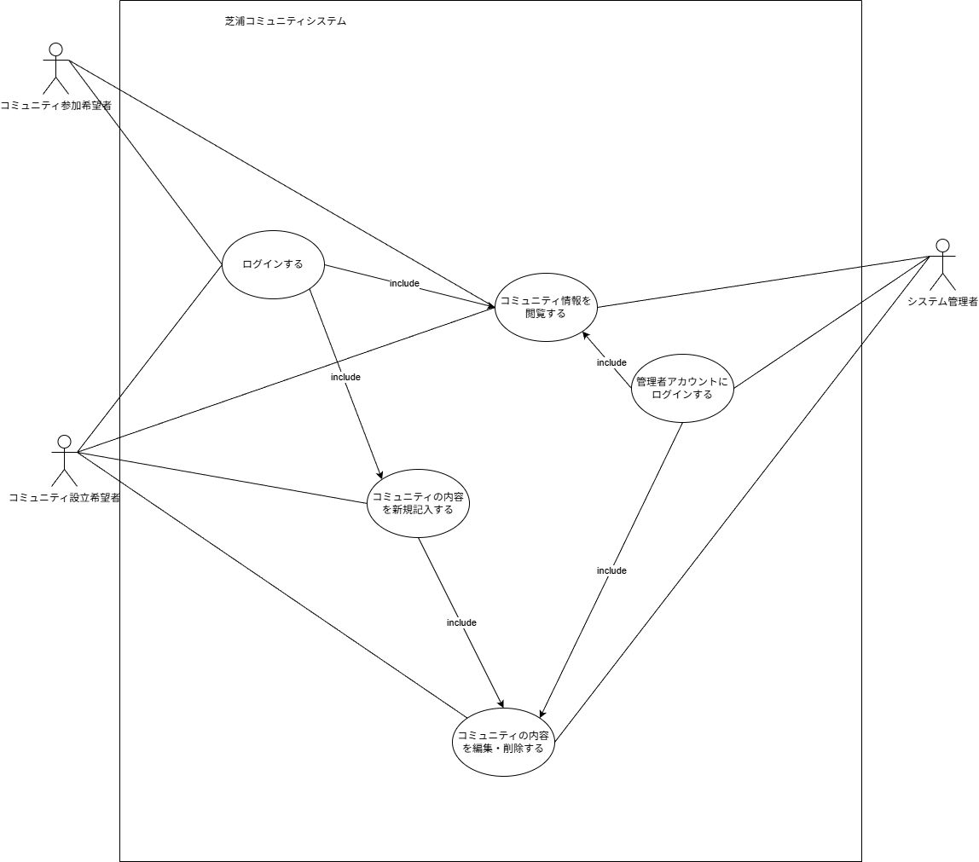
図1 芝浦生のコミュニティ活動を促進するコミュニティアプリのユースケース図

3.2 ユースケース記述と画面イメージ
（１）ログインする
Use case名 | ログインする
概要 | 初回は大学Googleアカウントを用いたGoogle認証を行い，二回目以降は有効なauth_tokenによりログイン状態を確認する．
アクタ | コミュニティ設立希望者  コミュニティ参加希望者
事前条件 | •ユーザは芝浦工大の学生で@shibaura-it.ac.jp の大学Googleアカウントを所持している．  •本システムは大学Googleアカウントのパスワードを保持・処理しない．
基本フロー | 1. ユーザはアプリを起動する．
 | 2. システムは，有効な認証トークンが端末内にあるか確認する．
 | 3. システムは大学GoogleアカウントのGoogle認証ページに遷移する．
 | 4. ユーザは大学GoogleアカウントでGoogle認証を実行する．
 | 5. C2認証処理部はGoogle認証後に取得した認証情報を検証し，メールアドレスが@shibaura-it.ac.jpであることを確認する．
 | 6. 認証成功時，システムは本システム内で利用するauth_tokenを発行し，メイン画面を表示する．
代替フロー | •基本フロー2で有効なトークンがある場合，ログイン画面をスキップしてメイン画面を表示する．
例外フロー | Google認証が開始できない場合，認証に失敗した場合，または学内Googleアカウントではない場合，ログイン画面にエラーメッセージを表示する．
事後条件 | •ログイン後はユーザのログイン状態が確立され，以後の操作でauth_tokenを利用できる．
 | •コミュニティ一覧の画面に遷移する

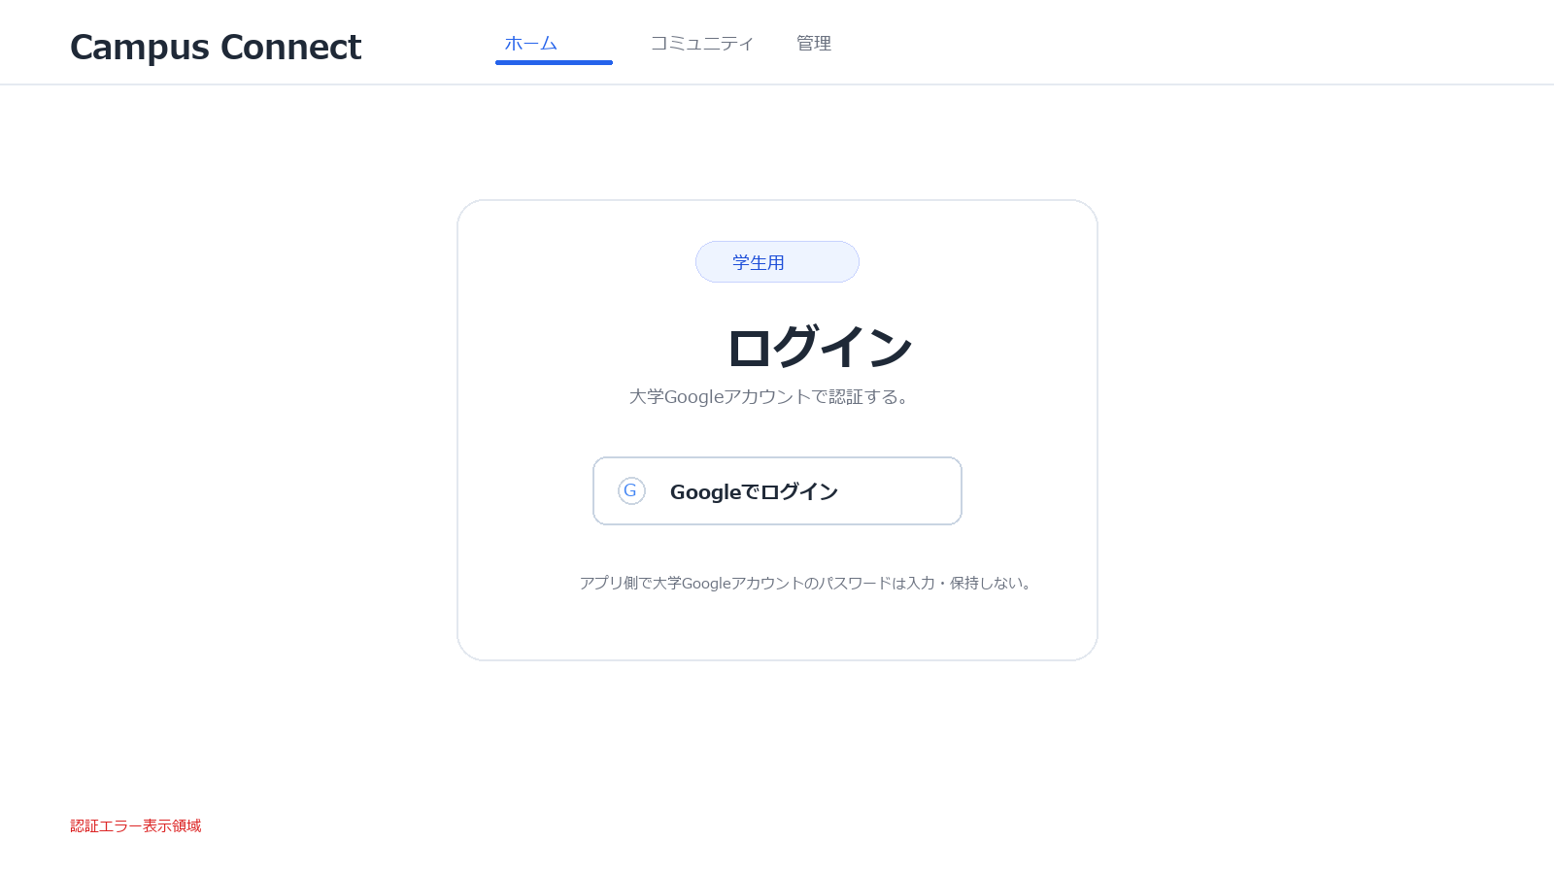
図2 ログイン画面のイメージ

（２）コミュニティの内容を新規記入する
Use case名 | コミュニティの内容を新規記入する
概要 | コミュニティ設立希望者が、コミュニティ名、活動内容、募集条件、連絡先などを記入し、掲示板上にコミュニティ情報として登録する。
アクタ | コミュニティ設立者
事前条件 | コミュニティ設立希望者はログイン済みであり、メイン画面が表示されている。
基本フロー | - 1. コミュニティ設立希望者は、メイン画面で「コミュニティの内容を新規記入する」を選択する。
 | 2. システムは「コミュニティ作成・編集画面」を新規記入状態で表示する。
 | - 3. コミュニティ設立希望者はコミュニティ名、カテゴリ、コミュニティ内容、必要に応じて画像を入力する。
 | 4. コミュニティ設立希望者は保存ボタンを押す。
 | 5. システムは入力内容に不足や形式不備がないか確認する。
 | 6. 問題がなければ、システムはコミュニティ情報をデータベースに登録する
 | 7. システムは、登録完了メッセージを表示する。
 | 8. システムは、登録されたコミュニティ情報をメイン画面のコミュニティ一覧に表示する。
代替フロー | 手順3または手順4でコミュニティ設立希望者がキャンセル操作を行った場合、システムは入力内容を破棄し、メイン画面に戻る。
例外フロー | 必須項目が未入力、文字数制限超過、画像形式不正などがある場合、システムはエラーメッセージを表示し、新規記入画面に戻る。
事後条件 | 登録されたコミュニティ情報がコミュニティ一覧画面および詳細画面で閲覧できる。

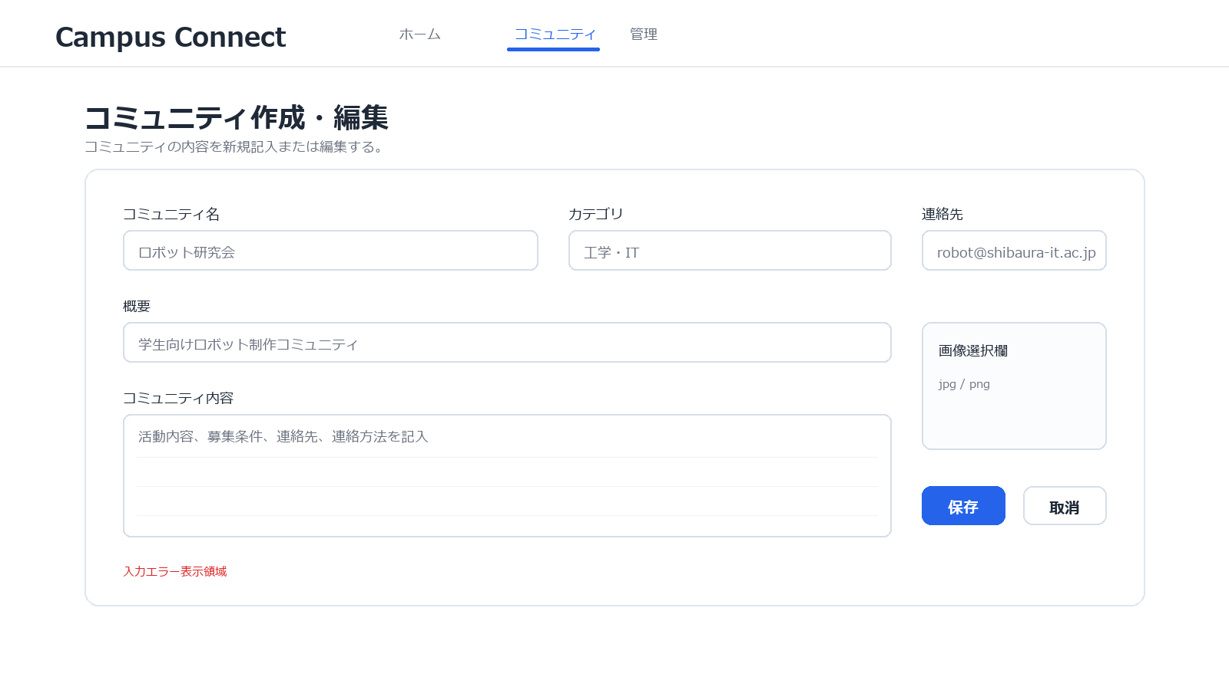
図3 コミュニティ作成・編集画面のイメージ

（３）コミュニティの内容を編集する
Use case名 | コミュニティの内容を編集する
概要 | コミュニティ設立希望者またはシステム管理者が，登録済みのコミュニティ情報の活動内容や概要を修正・更新し，最新の情報を提供できるようにする。
アクタ | - コミュニティ設立希望者  - システム管理者
事前条件 | - コミュニティ設立希望者が既にコミュニティを作成していること  - コミュニティ設立希望者がシステムにログインしていること
基本フロー | コミュニティ設立希望者が，自身が新規記入したコミュニティの詳細画面から「編集」を選択する．  システムは，現在登録されている活動内容や概要などの情報を表示する．  コミュニティ設立希望者は，必要な箇所の内容を書き換えて保存する．  システムは入力内容と編集権限を確認し，問題がなければ修正された内容をコミュニティ詳細画面に反映する．
代替フロー | 編集の破棄: 手順3で保存せずに画面を閉じた場合，システムは編集内容を破棄し，元の情報のままコミュニティ詳細画面に戻る
例外フロー | 入力内容に不備がある場合，または編集権限がない場合，システムはエラーメッセージを表示し，コミュニティ情報を変更しない。
事後条件 | コミュニティの情報が最新の状態に更新され，閲覧者が最新の情報を閲覧できるようになる
Use case名 | コミュニティを削除する
概要 | コミュニティ設立希望者またはシステム管理者が，権限のあるコミュニティ情報を削除状態に変更し，一覧および詳細画面に表示されないようにする．
アクタ | コミュニティ設立希望者 / システム管理者
事前条件 | 対象コミュニティが存在し，利用者がログイン済みであること．一般ユーザは自分が新規記入したコミュニティのみ削除できる．
基本フロー | 1. 利用者はW5コミュニティ詳細画面で「削除」を選択する． 2. システムはauth_tokenから利用者を識別し，削除権限を確認する． 3. 権限がある場合，対象コミュニティの公開状態を「削除」に更新する． 4. システムは削除完了メッセージを表示し，W2メイン画面に戻る．
代替フロー | 削除操作を取り消した場合，システムはコミュニティ情報を変更せずW5コミュニティ詳細画面に戻る．
例外フロー | 権限がない場合，対象コミュニティが存在しない場合，またはDB処理に失敗した場合，システムはエラーメッセージを表示し，コミュニティ情報を変更しない．
事後条件 | 対象コミュニティは一覧および詳細画面に表示されない．
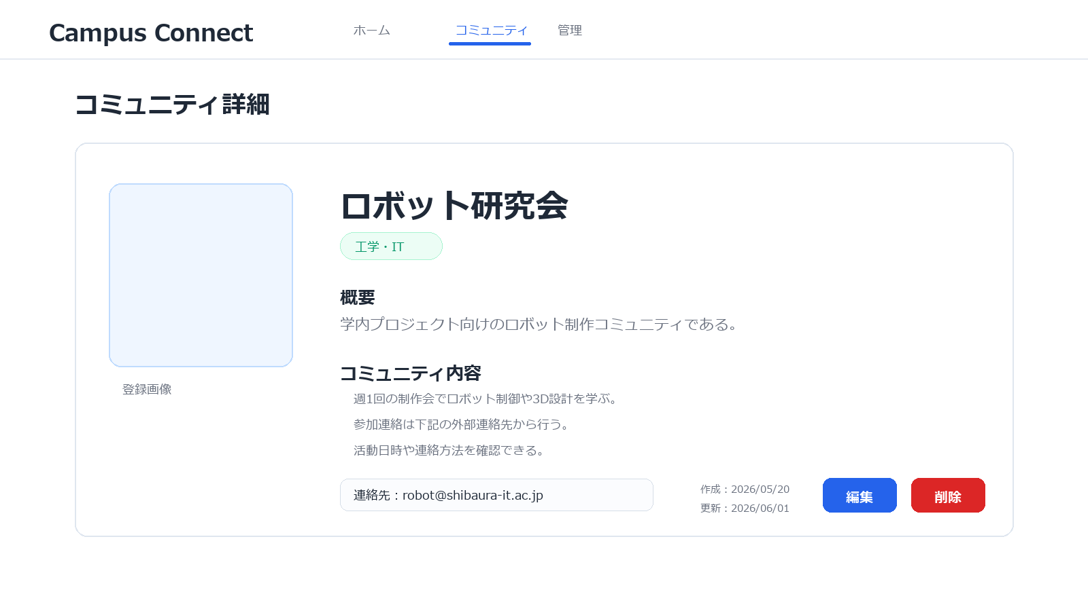
図4 コミュニティ詳細・削除画面のイメージ

（４）管理者アカウントにログインする
Use case名 | 管理者アカウントにログインする
概要 | 管理者が大学Googleアカウントを用いてログインし，管理者権限を確認する．
アクタ | システム管理者
事前条件 | 管理者は，管理者用ログイン画面が表示されている．
基本フロー | 1. 管理者は，管理者用Googleログインボタンを押下する．
 | 2. システムはGoogle認証後にF1ログイン情報を参照し，管理者権限が確認できた場合にメイン画面を表示する．
代替フロー | 認証に失敗した場合，または管理者権限が確認できない場合，そのことを伝えるメッセージを表示し，もう一度管理者用ログイン画面を表示する．
例外フロー | Google認証の途中で管理者がページを閉じた場合，システムは認証処理を中断し，管理者用ログイン画面を表示する．
事後条件 | メイン画面(コミュニティ一覧画面)が表示されている．

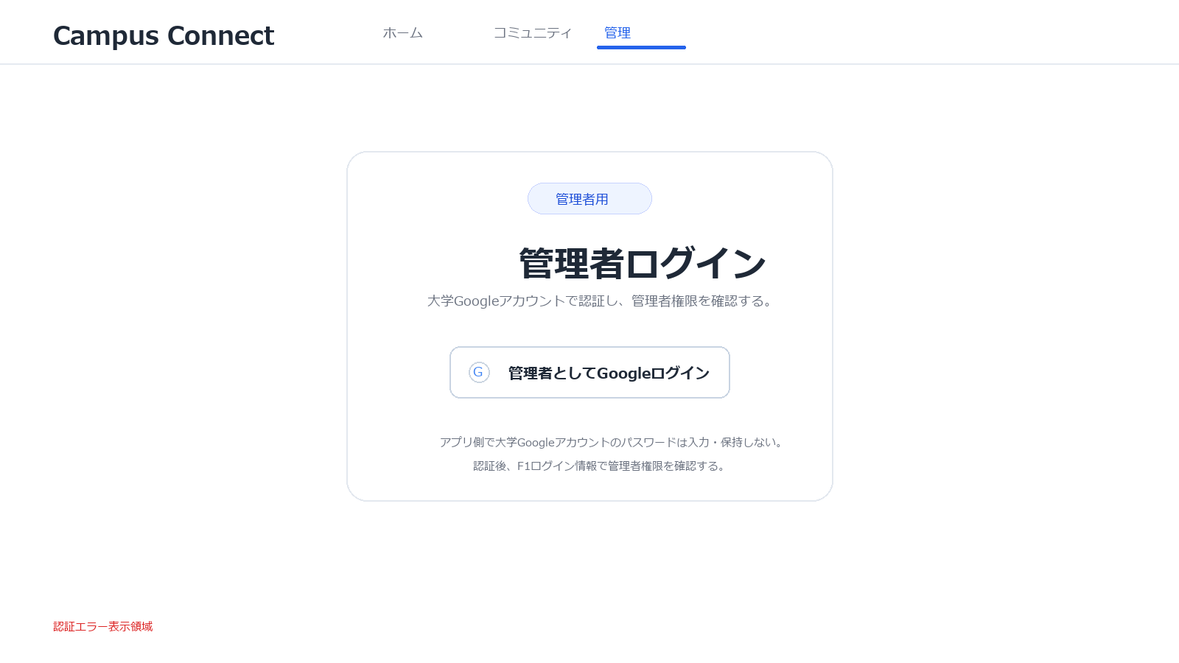
図5 管理者アカウント用ログイン画面のイメージ

（５）コミュニティ情報を閲覧する
Use case名 | コミュニティ情報を閲覧する
概要 | 利用者がシステム上に掲載されているサークルや学生同士の開発チームの情報を閲覧し，活動内容や連絡先を確認できるようにする．参加連絡は掲載された外部連絡先で行う．
アクタ | 利用者(大学生)
事前条件 | ・システムにコミュニティ情報が登録されている．  ・利用者がシステムにアクセスできる状態である．
基本フロー | 1. 利用者はコミュニティ一覧画面を開く．
 | 2. システムは登録されているコミュニティの一覧を表示する．
 | - 利用者は一覧の中から興味のあるコミュニティを選択する．
 | - システムは選択されたコミュニティの詳細情報を表示する．
 | 利用者は活動内容，募集目的，連絡先，連絡方法などを確認する．
 | - 利用者は必要に応じて別のコミュニティ情報を閲覧する．
代替フロー | ・利用者はキーワードやカテゴリを指定してコミュニティを検索できる．  ・利用者は活動分野や募集状況などの条件で一覧を絞り込める．
例外フロー | ・該当するコミュニティが存在しない場合，システムはその旨を表示する．  ・選択したコミュニティ情報が削除または非公開になっている場合，システムは閲覧できないことを表示する．
事後条件 | 利用者がコミュニティの内容と外部連絡先を把握し，参加連絡を検討できる状態になる．

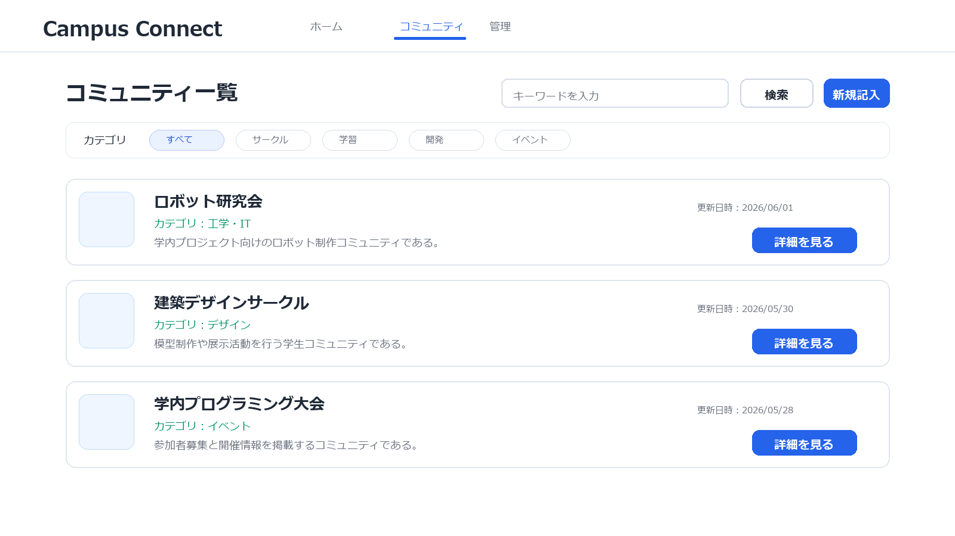
図6 コミュニティ検索・一覧画面のイメージ

品質要求事項
4.1 性能
・ユーザからの全ての操作入力に対して，通常運用時に3秒以内に応答を返すこと．
・最大200人のユーザからの同時入力を処理できること．
・最大100個のコミュニティ情報をデータベースに保持できること．

4.2 使用性
・シンプルでわかりやすいUIを用いること．
・ユーザが探しているコミュニティが見つけやすいこと．
・ユーザは，自身が新規記入したコミュニティ情報にすぐにアクセスできること．

4.3 セキュリティ
・守るべきデータ：芝浦工大の学生の個人情報．

外部インタフェース要求事項
5.1 ソフトウェアインタフェース
・大学Googleアカウントを用いたGoogle認証を行い，@shibaura-it.ac.jp のメールアドレスであることを確認する．

5.2 通信インタフェース
・通信は全てHTTPSを用いて行う．

設計制約事項
・収集した個人情報は認証およびコミュニティ運営の目的以外に使用しないこと．

動作環境
・本システムはWebブラウザ上で動作することを想定する．

改訂履歴
バージョン | 改訂日 | 改訂内容
1.0 | 2026.4.28 | 初版発行
2.0 | 2026.4.28 | - 動作環境をダウンロードソフトウェアからWebアプリに変更  - メイン画面のイメージ，およびユースケース記述を作成  - ユースケース図を一部修正  - ユースケース記述を一部修正
2.1 | 2026.5.11 | 外部インタフェース要求事項と設計制約事項を記入
2.2 | 2026.5.12 | チャット機能を削除  一部不備を修正
2.3 | 2026.5. 19 | 図番号を修正
3.0 | 2026.5.19 | ユースケースの修正  機能の見直し
3.1 | 2026.5.26 | ユースケース記述の修正
3.2 | 2026.6.1 | Google認証方式への統一  削除済み機能に関する記述を整理  画面イメージを内部設計書に合わせて修正
3.3 | 2026.6.1 | 内部設計書・外部設計書との整合確認により，削除ユースケース，編集権限，データフローの記述を修正

